Lębork, 22.04.2019 r.
Zapytanie w trybie rozeznanie rynku

Zamawiający:
Związek Harcerstwa Polskiego Chorągiew Gdańska ul. Za Murami 2-10, 80-823 Gdańsk

Zakres rozeznania rynku
Na podstawie rozdziału 6.5.2 Rozeznanie rynku „Wytyczne w zakresie kwalifikowalności wydatków w ramach Europejskiego Funduszu Rozwoju Regionalnego, Europejskiego Funduszu Społecznego oraz Funduszu Spójności na lata 2014-2020” z dnia 19 lipca 2017 r. wydanych przez Ministerstwo Rozwoju po przeprowadzeniu szacowania wartości zamówienia, zaprasza do składania ofert w trybie rozeznania rynku na dostawę:
Artykułów papierniczych, plastycznych i biurowych w ramach projektu „Otwieramy horyzonty! Rozwój usług społecznych na rzecz dziecka i rodziny w powiecie lęborskim poprzez uruchomienie placówki wsparcia dziennego typu podwórkowego” o numerze RPPM.06.02.02-22-0031/17 współfinansowanego ze środków Europejskiego Funduszu Społecznego w ramach Regionalnego Programu Operacyjnego dla Województwa Pomorskiego na lata 2014-2020, Oś Priorytetów 06. Integracja 06.02. Usługi Społeczne 06.02.02. Rozwój usług społecznych.

ZHP Chorągiew Gdańska w Gdańsku, informuje, że:
- Zapytanie w trybie rozeznania rynku nie stanowi oferty w myśl art. 66 Kodeksu Cywilnego
- Zapytanie w trybie rozeznania rynku nie jest ogłoszeniem w rozumieniu ustawy Prawo Zamówień Publicznych
- Zapytanie w trybie rozeznanie rynku ma na celu potwierdzenie, że zlecona usługa, zostanie wykonana po cenie nie wyższej niż cena rynkowa i nie zobowiązuje Zamawiającego do określenia kryterium wyboru najkorzystniejszej oferty, w tym kryterium najniższej ceny.

Opis zakresu usługi:
W ramach usługi przewidujemy dostawę następujących artykułów:

L.p. | NAZWA | OPIS | ILOŚĆ SZTUK
1 | Koszulki krystaliczne | Rozmiar A4, 55 mic., 100 szt. w opakowaniu, ilość dziurek do wpięcia: 11, | 15
2 | Ryza papieru | A4, gramatura: 80 g/m2, kolor: biały | 40
3 | Papier pakowy | papier pakowy szary, sprzedawany w rolkach, sztuka = 10kg, | 0,5
4 | Marker permanentny w różnych kolorach | Maker wodoodporny, końcówka okrągła, szerokość końcówki: 1,5-1,7 cm, | 90
5 | Kredki | Kredki ołówkowe trójkątne, 24 kolory w opakowaniu | 10
6 | Długopis | Nabój: różne kolory, grubość linii: 0,7 mm | 150
7 | Segregator | Rozmiar A4, szerokość grzbietu 75 mm, Ilość kółek: 2, Wymiary: 285x320,50 mm | 10
8 | Pinezki | Pinezki beczułki, w opakowaniu 50 szt. | 4
9 | Klej w sztyfcie | Klej PVP w sztyfcie, 35 g | 48
10 | Taśma biurowa | Przezroczysta, 18 mm | 44
11 | Zszywki | Rozmiar: 24/6, 1000 szt. w opakowaniu | 10
12 | Blok biurowy | Rozmiar: A4, A5, min. 50 kartek w bloku w kratkę. | 50
13 | Zakreślacz | Grubość linii 1-5 mm, różne kolory, Końcówka: ścięta, zabezpieczona przed wciśnięciem | 5
14 | Papier do flipchartów | 1 opakowanie zawiera 50 kartek, kolor: biały, wymiary: 64-65 x 95-100 cm, sposób mocowania: cztery otwory do zawieszenia na flipchartach | 5
15 | Blok techniczny | Rozmiar: A3, biały, kolorowy, gramatura min. 240 g, ilość kartek: 10 | 70
16 | Karteczki samoprzylepne | Rozmiar: 75 x75, min. 400 karteczek w 1 opakowaniu | 2
17 | Skoroszyt | Z perforacją, przeźroczysta przednia okładka, kolorowa tylna, na grzbiecie wymienny papierowy pasek do opisu | 160
18 | Magnesy | Materiał: plastik, kształt: okrągłe, wymiar: 20 mm | 3
19 | Nożyczki | Długość: 13 cm, materiał: stal nierdzewna, plastik | 53
20 | Kredki typu Jumbo | Kredki ołówkowe, trójkątne, grube, 12 kolorów w 1 opakowaniu | 20
21 | Folia do laminacji | Rozmiar: A3, 80 mic., 100 szt. W opakowaniu | 5
22 | Flamastry | 12 kolorów w 1 opakowaniu, rodzaj: stożkowe z trójkątnym uchwytem | 25
23 | Taśma pakowa | Pakowa transparentna szerokość: min. 48 mm, długość: min. 50 m | 39
24 | Teczka kopertowa | Rozmiar: A4, zamknięcie: trójkątne na klip | 20
25 | Kalkulator | Opis: 8 pozycyjny z nachylonym wyświetlaczem, podwójne zasilanie | 2
26 | Papier samoprzylepny | Rozmiar: A4, 10 szt. w opakowaniu, kolor: biały | 2
27 | Celofan | Wymiar: 100 * 70 cm – 1 sztuka, 50 szt. w opakowaniu | 10
28 | Toner do drukarki | Toner do drukarki: HP Deskjet Ink Advantage 5275, kolor: czarny, technologia druku: laserowa | 14
29 | Toner do drukarki | Toner do drukarki: HP Deskjet Ink Advantage 5275, rodzaj: kolorowy, technologia druku: laserowa | 8
30 | Cienkopis | Metalowa końcówka, różne kolory, grubość linii pisania: 0,4mm, | 30
31 | Marker suchościeralny | Marker posiadający wymienny zbiornik z płynnym atramentem, okrągła końcówka | 25
32 | Zakładki indeksujące | Wymiary: 15x 50 mm, | 2
33 | Teczka | Typ: skrzydłowa, z gumką, format A4, tektura powleczona folią PP, | 5
34 | Deska z klipem- podkładka na dokumenty | Kolor: czarny, rozmiar: A4 | 2
35 | Papier do dyplomów | 20 sztuk w opakowaniu, 246 g/m2 | 1
36 | Segregator | Rozmiar: A4, szerokość grzbietu: 50 mm, kolor czarny | 10
37 | Markery do tkanin | Pakowane po 6 sztuk, przeznaczone do ozdabiania tekstyliów | 10
38 | Pastele do tkanin | Pastele do ozdoby tkanin w różnych kolorach, pakowane po min. 12 sztuk | 16
39 | Pędzel gąbkowy | Pędzel o okrągłym kształcie i wymiarach od 20 do 50mm. Do topowania, pokrywania farbą płótna, drewna, kartonu, tkanin itp., | 44
40 | Farba do tkanin | Pojemność: 300 ml, kolor: różne | 30
41 | Paleta malarska | Plastikowa paleta o owalnym kształcie, wymiary: 27 x 36-37 cm | 10
42 | Papier kolorowy | Ryza papieru w 5 różnych kolorach. Ilość w opakowaniu: max. 500 arkuszy, gramatura papieru: 80g/m2, | 6
43 | Kreda | Biała kreda o kwadratowym przekroju, pakowana po 50 sztuk. | 1
44 | Kreda kolorowa | Kreda w różnych kolorach o kwadratowym przekroju, pakowana po 50 sztuk. | 1
45 | Gąbka z magnesem | Gąbka wykonana z pianki, wykończona filcem, przeznaczona do tablic suchościeralno- magnetycznych. | 5
46 | Farby witrażowe | Ilość w opakowaniu: min. 10 sztuk, pojemność: 10,5 ml, mix kolorów. | 20
47 | Klej typu wikol | Przeznaczenie: do klejenia drewna, tkanin, papieru, kartonów, korka, filcu, skór, tworzyw sztucznych i naturalnych,  Pojemność: min. 40ml | 12
48 | Flizelina | Poliestrowy materiał w różnych kolorach przeznaczony do zdobienia kwiatów, prezentów itp.  Szerokość: 50 cm, długość: min. 5 m, | 3
49 | Wstążka | Wymiary: 12mm/ 32mb,  Kolor: różne,  Rodzaj: satynowa, | 6
50 | Taśma dwustronna | Szerokość: 24,25 mm, długość: 10m | 2
51 | Notes | Format: A5, kartki: linia lub kratka, min. 80 kartek | 1
52 | Notes | Format: B6 , z patką lub zamknięciem na rzep | 10
53 | Pędzel | Kształt włosia: różne, rozmiar: 18,20,22,24 | 42
54 | Pędzel | Kształt włosia: różne, rozmiar: 10,12,14,16 | 15
55 | Pojemnik/organizer na dokumenty | Pojemnik typu segregator, wykonany ze stali | 2
56 | Kołonotatnik | Notatnik kołowy, w twardej oprawie. Ilość kartek: 100, format: B5, | 1
57 | Ekologiczny notes z długopisem | Notes kołowy, w ekologicznej oprawie. Liczba kartek: 70, format: max. A5 | 30
58 | Farby plakatowe | Ilość w opakowaniu: 12- 13 sztuk, pojemość jednej szt.: 20 ml, mix kolorów | 10
59 | Nożyczki | Ostrze ze stali nierdzewnej, wielkość: max. 21 cm, | 17
60 | Farba akrylowa | Pojemność: 75ml, bezzapachowa, do drewna, papieru, szkła, metalu. Różne kolory | 16
61 | Klipy biurowe | Pakowane po 12 sztuk, różne rozmiary- max. 41 mm, | 2
62 | Bibuła | Bibuła marszczona, 200 x 50 cm, | 120
63 | Blok techniczny | Format: A4, ilość kartek: 10, kolorowy, biały | 20
64 | Pastele olejne | Pastele pakowane po 50 szt., różne kolory | 5
65 | Skoroszyt bez perforacji | Format A4, różne kolory | 20
66 | Sznurek pakowy | Sznurek jutowy o długości 50m. | 2
67 | Farby do malowania twarzy | Farby w formie kredki lub mazaka, pakowane po 6 szt. | 5
68 | Wykrojniki | Różne rozmiary i wzory, kompatybilne z wszystkimi modelami maszynek, | 42
69 | Płytki | Zestaw płytek do wykrojników, pakowane po 2 szt. Wymiary: 15,5 x 22,5 cm. Płytki kompatybilne z maszynami: Big Shot, BigKick. | 5
70 | Narzędzie do papieru | Narzędzie zawiera dwie końcówki: postarzacz do papieru oraz skalpel. | 1
71 | Zestaw narzędzi do papieru | Zestaw narzędzi do robienia kwiatków. W skład zestawu wchodzą m.in. narzędzia z różnymi końcówkami, penseta itp. Zestaw minimum 5 elementowy. | 1
72 | Barwnik | Barwnik do tkanin, różne kolory, pojemność: min. 10 g, wydajność jednej saszetki: ok. 0,5 kg materiału. | 200
73 | Pudło archiwizacyjne | Pudło do przechowywania dokumentów, format: A4, długość grzbietu: 150mm. | 33
74 | Przypinki buttony | Średnica: 58mm, przypinane na agrafkę. | 1000

L.P | NAZWA | PRZYKŁADOWE ZDJĘCIE | OPIS | ILOŚĆ
1 | Pistolet do kleju | 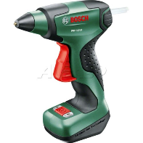 | Typ: akumulatorowy, napięcie akumulatora: 3,6 V, max czas pracy na naładowanym akumulatorze: min. 30 min. | 2
2 | Pistolet do kleju | 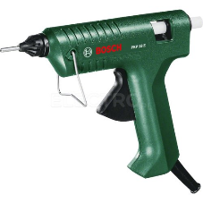 | Wydajność klejenia: 20 g/min, moc: 200W, zasilenie: 230V | 3
3 | Tablica magnetyczna obustronna | 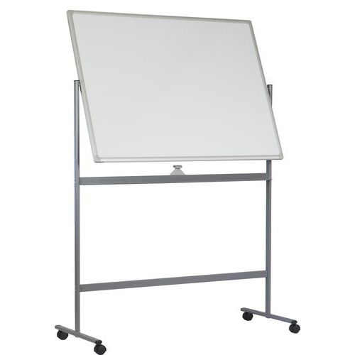 | Wymiary: 90 x 120 cm, mobilna tablica obrotowa z ścieraną na sucho powierzchnią magnetyczną, wyposażona w cztery kółka z hamulcem | 1
4 | Tablica flipchart |  | Wymiar: 70*100 cm na trójnogu, powierzchnia: suchościeralno-magnetyczna, mobilna, posiadająca 5 kółek | 3
5 | Maszyna tnąco- wytłaczająca | 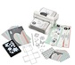 | Format: A4, wymiary maszyny: 40x29,8x19 cm, maksymalna szerokość materiału: 20,3 cm,  W zestawie z wykrojnikami i papierami, | 2
6 | Gilotyna | 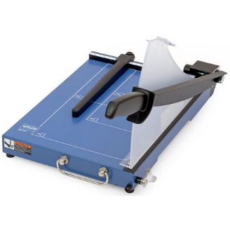 | Format max: A4, Wymiar blatu: max. 350x255 mm, Długość cięcia: 310 mm, | 1
7 | Laminator | 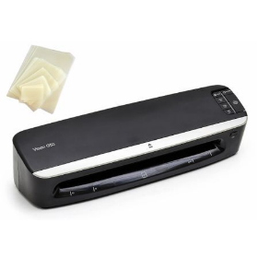 | Maksymalny format: A3, Szerokość wejścia: 320-330 mm, Max. Grubość folii laminacyjnej : 125 mikronów, | 1
8 | Laminator | 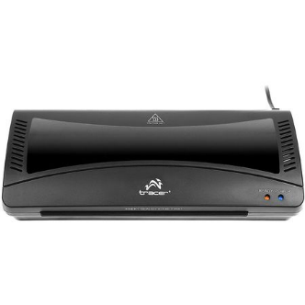 | Maksymalny format: A4, Szerokość wejścia: min. 220 mm, Max. grubość folii laminacyjnej : 125 mikronów, | 4
9 | Niszczarka | 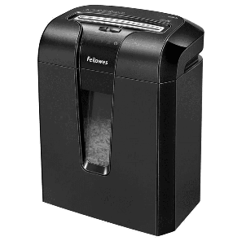 | Pojemność kosza: min.18 l, maksymalna ilość niszczonych kartek: min.8, odporna na zszywki biurowe | 1
10 | Sztaluga | 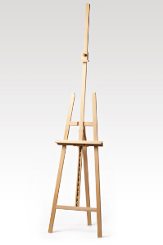 | Sztaluga z drewna bukowego na trójnogu o maksymalnej wysokości 250 cm, max. wysokość podobrazia: min. 120 cm, | 11
11 | Sztaluga | 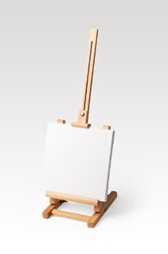 | Wysokość maksymalna: 65 cm, max. wysokość podobrazia: min. 30 cm, | 3

Kody CPV
Kod CPV: 30190000-7
Nazwa kodu CPV: Różny sprzęt i artykuły biurowe
Kod CPV: 30125110
Nazwa kodu CPV: Toner do drukarek laserowych/faksów
Kod CPV: 30192000
Nazwa kodu CPV: Wyroby biurowe
Kod CPV: 30197630
Nazwa kodu CPV: Papier do drukowania
Kod CPV: 37800000-6
Nazwa kodu CPV: Wyroby rękodzielnicze i artystyczne

Harmonogram realizacji zamówienia
Termin rozpoczęcia dostawy: początek realizacji oferty w terminie do 7 dni roboczych od podpisania umowy.
Okres realizacji dostawy: do 30.08.2019 r.

Miejsce realizacji zamówienia
Województwo: pomorskie, powiat: lęborski.

Miejsce i termin odpowiedzi na rozeznanie rynku:
Odpowiedzi na zapytanie w trybie rozeznania rynku prosimy składać w terminie 26 kwietnia 2019 r. do siedziby Związku Harcerstwa Polskiego Chorągiew Gdańska, ul. Za Murami 2-10, 80-823 Gdańsk w zamkniętej kopercie z dopiskiem „Rozeznanie rynku na dostawę artykułów papierniczych, plastycznych i biurowych nr projektu RPPM.06.02.02-22-0031/17”.

Pozostałe informacje
Warunki płatności: zapłata za zrealizowaną dostawę zostanie zrealizowana na podstawie faktur częściowych wystawionych przez Wykonawcę. Zamawiający przekaże zapłatę do 14 dni, od dnia dostarczenia faktury do Zamawiającego.
Osoba do kontaktu: Agnieszka Stenka
Załącznikami do zapytania są:
- Część ofertowa - załącznik nr 1;
- Klauzula informacyjna RODO – załącznik nr 2;

Załącznik nr 1
Odpowiedź na zapytanie w trybie rozeznawania rynku

- Nazwa wykonawcy ……………………………………………………………..
- Adres Wykonawcy………………………………………………………
- NIP ……………………………………………………………..................
- REGON ……………………………………………….............................
- Wartość dostawy artykułów netto ………………………………………………….
Vat ….. % …………………………………………….......
Brutto ………………………………….................

….......…………………………… …............................
Miejscowość, dnia Pieczątka wykonawcy

Podpisy osób upoważnionych do składania oświadczeń woli, w tym w sprawach majątkowych w imieniu Wykonawcy.

Załącznik numer 2
Klauzula informacyjna z art. 13 RODO
stosowana przez zamawiającego w celu związanym z postępowaniem o udzielenie zamówienia.
Zgodnie z art. 13 ust. 1 i 2 rozporządzenia Parlamentu Europejskiego i Rady (UE) 2016/679 z dnia 27 kwietnia 2016 r. w sprawie ochrony osób fizycznych w związku z przetwarzaniem danych osobowych i w sprawie swobodnego przepływu takich danych oraz uchylenia dyrektywy 95/46/WE (ogólne rozporządzenie o ochronie danych) (Dz. Urz. UE L 119 z 04.05.2016, str. 1), dalej „RODO”, informuję, że:
- administratorem danych osobowych jest ZHP Chorągiew Gdańska, ul Za Murami 2-10, 80-823 Gdańsk
- dane osobowe przetwarzane będą na podstawie art. 6 ust. 1 lit. c RODO w celu związanym z postępowaniem o udzielenie zamówienia: „Rozeznanie rynku na dostawę artykułów papierniczych, plastycznych i biurowych nr projektu RPPM.06.02.02-22-0031/17”.
- odbiorcami danych osobowych będą osoby lub podmioty, którym udostępniona zostanie dokumentacja postępowania w oparciu o Umowę o dofinansowanie Projektu w ramach Regionalnego Programu Operacyjnego Województwa Pomorskiego na lata 2014-2020 oraz podrozdział 6.5 Wytycznych w zakresie kwalifikowalności wydatków w ramach Europejskiego Funduszu Rozwoju Regionalnego, Europejskiego Funduszu Społecznego oraz Funduszu Spójności na lata 2014-2020, dalej „wytyczne”;
- dane osobowe będą przechowywane, zgodnie z Umową o dofinansowanie Projektu w ramach Regionalnego Programu Operacyjnego Województwa Pomorskiego na lata 2014-2020, przez 10 lat, licząc od dnia jej przyznania;
- obowiązek podania przez osobę fizyczną danych osobowych bezpośrednio jej dotyczących jest wymogiem określonym w przepisach wytycznych, związanym z udziałem w postępowaniu o udzielenie zamówienia; konsekwencje niepodania określonych danych wynikają z wytycznych;
- w odniesieniu do danych osobowych decyzje nie będą podejmowane w sposób zautomatyzowany, stosowanie do art. 22 RODO;
- osoba fizyczna posiada:
- na podstawie art. 15 RODO prawo dostępu do danych osobowych, które jej dotyczą;
- na podstawie art. 16 RODO prawo do sprostowania swoich danych osobowych (prawo do ograniczenia przetwarzania nie ma zastosowania w odniesieniu do przechowywania, w celu zapewnienia korzystania ze środków ochrony prawnej lub w celu ochrony praw innej osoby fizycznej lub prawnej, lub z uwagi na ważne względy interesu publicznego Unii Europejskiej lub państwa członkowskiego);
- na podstawie art. 18 RODO prawo żądania od administratora ograniczenia przetwarzania danych osobowych z zastrzeżeniem przypadków, o których mowa w art. 18 ust. 2 RODO (prawo do ograniczenia przetwarzania nie ma zastosowania w odniesieniu do przechowywania, w celu zapewnienia korzystania ze środków ochrony prawnej lub w celu ochrony praw innej osoby fizycznej lub prawnej, lub z uwagi na ważne względy interesu publicznego Unii Europejskiej lub państwa członkowskiego);
- prawo do wniesienia skargi do Prezesa Urzędu Ochrony Danych Osobowych, gdy osoba fizyczna uzna, że przetwarzanie danych osobowych jej dotyczących narusza przepisy RODO;
- osobie fizycznej nie przysługuje:
- w związku z art. 17 ust. 3 lit. b, d lub e RODO prawo do usunięcia danych osobowych;
- prawo do przenoszenia danych osobowych, o którym mowa w art. 20 RODO;
- na podstawie art. 21 RODO prawo sprzeciwu, wobec przetwarzania danych osobowych, gdyż podstawą prawną przetwarzania danych osobowych jest art. 6 ust. 1 lit. c RODO.
OŚWIADCZENIE O WYRAŻENIU ZGODY
Wyrażam zgodę na przetwarzanie moich danych osobowych zgodnie z Rozporządzeniem Parlamentu Europejskiego i Rady (UE) 2016/679 z dnia 27 kwietnia 2016 r. w sprawie ochrony osób fizycznych w związku z przetwarzaniem danych osobowych i w sprawie swobodnego przepływu takich danych oraz uchylenia dyrektywy 95/46/WE (ogólne rozporządzenie o ochronie danych), publ. Dz. Urz. UE L Nr 119, s. 1 w celach związanym z postępowaniem o udzielenie zamówienia (nazwa postępowania): „Rozeznanie rynku na dostawę artykułów papierniczych, plastycznych i biurowych nr projektu RPPM.06.02.02-22-0031/17”.

………..……………………………………………..
Data, podpis i pieczęć wykonawcy

